Опросный лист на проектирование и изготовление накопительного резервуара «АэрКом-НР»

Исполнение
Вертикальное □ |  | Горизонтальное □
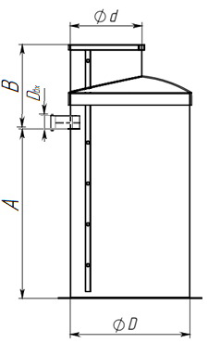 |  | 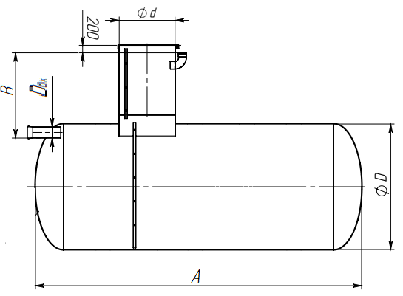
Поз | Параметр / Характеристика | Значение
1 | Требуемый объем, м³
2 | Требуемый габарит (ограничение габарита), мм D, d, А, В
3 | Информация по патрубкам: | Отметка (В) | Типоразмер (Dвх) | Материал | Тип соединения (фланец/ раструб/ гладкий конец)
 | Подводящий
 | Отводящий
 | Иной
4 | Размещение: подземное/ наземное  В случае наземного размещения: внутри помещения/ снаружи помещения
5 | Колодец обслуживания (количество)
6 | Внутреннее рабочее давление среды*
7 | Температура рабочей среды*
8 | Среда (состав)*
9 | рН среды*
10 | Теплоизоляция*
11 | Особые требования, эскиз емкости
12 | Комплектность (корзина, задвижка и т.д.)*

В комплект стандартной емкости входит: цилиндрический корпус с техническим колодцем (люком), лестницей, вентиляцией.
*Заполнить при необходимости

Название организации: ____________________________________________________________________________
Адрес объекта: __________________________________________________________________________________
Телефон/e-mail___________________________________________________________________________________
ФИО контактного лица: __________________________________________________________________________

